Габаритні, приєднувальні розміри та маса трансформаторів ТМГ-100-160/10 У1

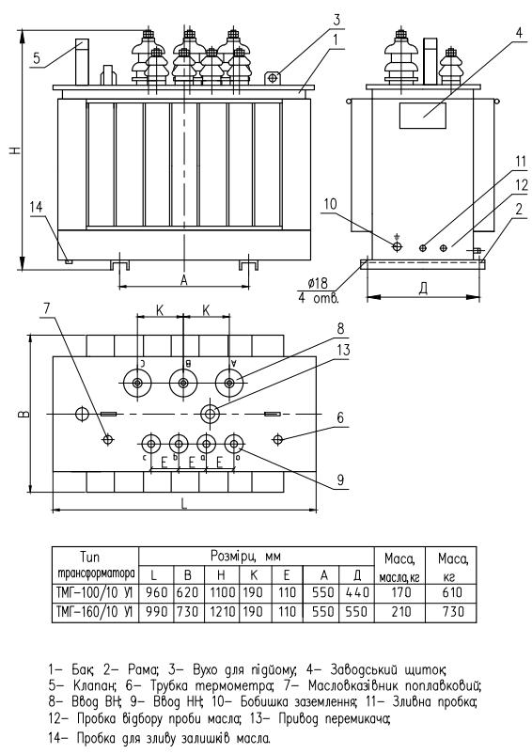
З Повагою ТОВ «ВТК Січ Енерго»

